The Ministry of Education
The Education Directorate of ------------
Final Exam- Second Term
Material: English Language Date: --/6/2018
Time: One hour.
Name: ............................................................................................................Section :(..................)
1-Read the following article ,and then answer the questions that follow : (10 points)
The famous sailor Ahmad bin Majid was a very intelligent traveler .this is his story .Ahmad Bin Majid wanted to discover the world, so he started sailing when he was 17 years old He lived in the 15th century .most of his travels were to the Red Sea and the western Indian Ocean . He wrote many books and poems about sailing. Indian sailor used his book in their trips .Ahmad Bin majid wan an intelligent sailor .he examined the ship after building it He knew the direction of the wind by putting a piece of cloth on the ship. He was also good at astrology.
1_Why did Ahmad Bin Majid want to be traveler?
……………………………………………………………………………………………………………………
2_ what are the places that Ahmad Bin Majid visited the most ?
…………………………………………………………………………………………………………………..
3_What does the under lined word (his) in the article ,refer to ?
…………………………………………………………………………………………………………………
4_Find a word in the article that means: someone who is clever.
……………………………………
5_"It's important to visit ancient places". Think of this statement and in two sentences, write down your point of view.
………………………………………………………………………………………………………………………………………………....................................................................................................................................................

2-Put the suitable word in the blanks to give meaningful sentences
(Courageous, disappeared, loss, merchant, observation) (5 points)
The -----------------was travelling with a lot of money.
My sister only discovered the-------------of her money when she returned home.
One night, a panda ------------------from its cage in the Zoo.
The basis of Sherlock Holmes method was --------------------.
Salma is more ----------------------than her friend.
3 -Complete with the correct form of the verb: (5 points)
The Hanging Gardens of Babylon--------------- (be) a world wonder.
People -------------------------(use) the Colosseum for entertainment.
My friend -----------------------(sunbathe) by the sea right now.
They-----------------------( not/swim) at the moment.
Huda woke up late so she didn't-----------------(catch) the bus.
4-Use words to make meaningful sentences (4points)
1. Mum/I've/is/ calling/go/ to.
----------------------------------------------------------------------------------------------------
2. was/ Petra/rediscovered/ /archaeologist/by
-------------------------------------------------------------------------------------------------------
5-Choose the correct answer : (8 points)
The thieves---------------the treasure in the ground.
buryed b) buried c) buried
2.Right now,. ----------------------------enjoying a wonderful time with my family in Disneyland.
a) am I b) I am c) I were
3. Huda is the ------------------------- girl in my class.
a) taller b) tallest c ) most tall
4. Did ancient people use rocks to make tools? ''Yes, they------------
used b) did use c) did
5.Tariq--------------------football right now.
a) are playing b) is playing c) am playing
6. I think that fruit salad is---------------- than ice cream.

a) nicer b) nicest c ) more nice

7. Omar and his dad ------------------------on the beach
a)are lieing b) are lying c) is lying
8. Malaga and Granada were wonderful cities, --------------Granada was larger.
a) but b )and c) also

6-Write on one of the following topics:8 points

1-Write a report about your wonder of the world
2-write letter to your friend in England telling her about a school trip you made to an interesting place in Jordan.

Write here - --------------------------------------------------------------------------------------------------------------------------------------------------------------------------------------------------------------------------------------------------------------------------------------------------------------------------------------------------------------------------------------------------------------------------------------------------------------------------------------------------------------------------------------------------------------------------------------------------------------------------------------------------------------------------------------------------------------------------------------------------------------------------------------------------------------------------------------------------------------------------------------------------------------------------------------------------------------------------------------------------------------------------------------------------------------------------------------------------------------------------------------------------------------------------------------------------

وزارة التربية والتعليم امتحان نهاية الفصل الدراسي الثاني الأسم :
لمادة الرياضيات للصف السابع الشعبة:
لعام 2017/2018 الزمن : ساعه ونصف
ـــــــــــــــــــــــــــــــــــــــــــــــــــــــــــــــــــــــــــــــــــــــــــــــــــــــــــــــــــــــــــــــــــــــــــــــــــــــــــــــــــــــــــــــــــــــــــــــــــــــــــــــــــ
عدد اوراق الامتحان 3 ورقات وعدد الاسئلة 5 اسئلة
السؤال الاول : (14 علامات)
أ) اوجدي مجموعة حل كل من المعادلات الاتية حيث مجموعة التعويض ن : ( لكل فرع علامتان)
1) 3 س - 7 = 14

2) 2(س-3 ) =- 8

3) 5 س +12 = 15 +3 س

4) ,4-3. س = 124
ب) اوجدي ناتج كل مما يأتي : ( لكل فرع علامتان )
1) (- 3 س ص + 2 ) + ( 5 س – 7 س ص )

2) ( 3 أ ب + 12 ب + 8 أ ) – ( 8 أ ب + 5 أ – 7ب )

ج) حولي العبارات اللفظية التالية الى معادلات ثمحلها وتحققي من صحة الناتج : ( علامتان )
1) الفرق بين 10 وثلاثة امثال عدد ما هو 1
2) يزيد العدد 18 عن مثلي عدد ما 4
السؤال الثاني : (10علامات )
أ) في كل شكل مما يأتي اوجدي قياس كل من س ، ص ، ع مع ذكر السبب في كل منها (6 علامات لكل فرع علامة ونصف )
1) قياس س = السبب:
ص 65 س
70
2) قياس ص = السبب:
3) قياس ع = السبب:
130
30
ع ل
4) قياس ل = السبب:
ب) 1) سجادة دائرية الشكل نصف قطرها 21 سم احسبي محيطها ومساحتها (4 علامات )

2) دائرة مساحتها 154 سم احسبي محيطها ( ∏ = 22/7 )

السؤال الثالث: (6علامات)
أ) التحويل الهندسي الذي يعين للنقطة أ ( 2 ، 3 ) صورة أ / ( -3 ، 2) هو .................. ( علامة)
ب ) صورة النقطة أ ( -1 ،4 ) تحت تأثير انسحاب مقداره 5 وحدات الى اليمينو4 وحدات لاسفل هي .............. ( علامة)
ج) على ورقة الرسم البياني ارسمي القطعة المستقيمة أ ب بحيث أ ( 1، 2 ) ، ب ( -3 ، 1 ) ، ثم ارسمي ( 4 علامات ) صورتها بالانعكاس في محور الصادات

السؤال الرابع: (6علامات)
اذا كانت علامات 10 طالبات في مبحث الرياضيات كما يأتي : (حيث النهاية العظمى 10 )
10 ، 8 ، 7 ،5 ،8 ،7،9 ،6 ،5 ،5
جدي الوسط الحسابي للعلامات

جدي الوسيط للعلامات

جدي المنوال للعلامات

جدي المدى للعلامات

جدي الأنحراف المعياري للعلامات

التباين

السؤال الخامس: (4 علامات )
املئي الفراغات في الجمل التالية لتحصلي على عبارة صحيحة فب كل منها:
يسمى العدد 3 في الحد الجبري 3 س ص ........................
الزاوية 70 هي مكملة للزاوية ....................
الرمز في العبارة أ ب س ص يعني ...........

اذا كان مساحة الشكل المظلل هي 24 ∏ فان مساحة الشكل هي ...................

يصنف المثلث الذي في الشكل حسب اضلاعه بانه مثلث ...............وحسب زواياه ..............

في الشكل قياس الزاوية س = 40 السبب ...........وقياس الزاوية ص=140 السبب.............

المملكـة الأردنية الهاشمية  وزارة التربيــة والتعليـــــم  مديرية التربية والتعليم /  مدرسة |  | المـــــــــــادة | رياضيات
 |  | الصـــــــــــف | السابع
 |  | الـــــزمـــــــن
 |  | العام الدراسي | 2017 / 2018
 |  | الفصل الدراسي | الثاني
 |  | معلم/ــة المــادة
 |  | اســم الطالــــب

السؤال الأول : أي الأزواج التالية تعد زوايا متجاورة و أيها لا مع ذكر السبب ؟ ( 3 علامات )

........................................ ............................................ .........................................

السؤال الثاني : أ ) في الشكل المجاور أوجدي قياس الزوايا س , ص , ع مع التبرير ؟ ( 8 علامات )

4 س – 9 17 س

ب ) أي الأزواج التالية زوايا متتامة , و أيها متكاملة , وأيها غير ذلك ؟ مع التوضيح :

1 ) 158 , 22 ................................... 2 ) 55 , 35 ...................................

3 ) 15 , 85 ..................................... 4 ) 140 , 70 ...................................

5 ) 30 , 75 ................................... 6 ) 112 , 68 ...................................

جـ ) أوجدي قيمة س في الشكل التالي , ثم أوجدي قياس كل زاوية ؟

د ) أوجدي قيمة ص فيما يلي , ثم أوجدي قياس كل زاوية ؟
ص + 65
3 ص + 27

السؤال الثالث : أ ) في الشكل المجاور , أوجدي قياس الزاويا 1 , 2 , 3 , 4 مع التبرير ؟ ( 5 علامات )

ب ) اذكري أنواع المثلثات حسب :

قياسات الزوايا : .................................. , ................................... ,......................................

أطوال الأضلاع : ................................. , ................................... , .....................................

السؤال الرابع : أ ) دائرة قطرها 22 سم , أوجدي محيطها ؟ ( 4 علامات )

ب ) دائرة محيطها 60 سم , أوجدي نصف قطرها , ثم أوجدي مساحتها ؟

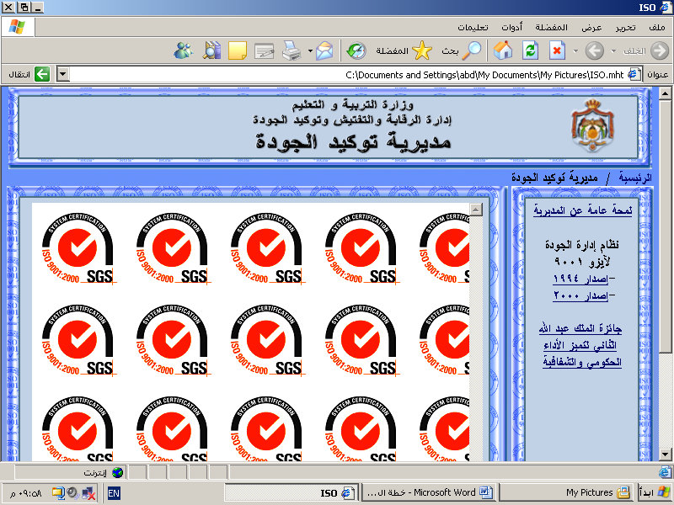

مديرية التربية و التعليم للواء
مدرسة
امتحان نهاية الفصل الثاني
الاسم / ............................................. المادة / تاريخ التاريخ: / / 2018 م
الزمن / ساعة فقط الصف: السابع الاساسي
* ملحوظة : أجب عن الأسئلة الآتية جميعها وعددها (5) .
السؤال الأول : وضح المفاهيم والمصطلحات التالية 6علامات
الاجناد
التبوير
الكتاتيب
السؤال الثاني: 13 علامات
عدد مظاهر رعاية الامويين للطفولة ؟
اذكر انواع المستشفيات في الدولة الاموية ؟
عدد مظاهر اهتمام الامويين بطريق الحج الشامي ؟
بين اسباب بناء الامويين للقصور في البادية الاردنية ؟
السؤال الثالث : اكمل الفراغ بالجواب المناسب 11 علامات
1- اول منازل الحج الشامي في الاردن هي .......................................... واخر المنازل ..................................
2- كان يلتقي حجاج الشام بحجاج مصر والمغرب في مدينة .........................................
3- تتوزع مدن جند الاردن على ثلاث دول في الوقت الحاضر هي .............................. و ...........................و ..................
بنى مدينة القيروان القائد ...................................
اول من اشتهر بعلم الكيمياء في العصر الاموي ...............................
من اشهر المترجمين في العصر الاموي ...................................
من صادرات الدولة الاموية ......................................
السؤال الرابع : 10 علامات
اكمل الجدول التالي
القصر | الخليفة الذي بناه | الموقع
قصر عمرة
قصر الطوبة
قصر الموقر
قصر الخرانة
قصر المشتى

وزارة التربية والتعليم
مديرية التربية والتعليم للواء
مدرسة
الامتحان النهائي للفصل الثاني للعام الدراسي 2017 / 2018م
لمــــادة اللغة العربية العلامة ( )
اسم الطالب :------------------------------- الصف / الشعبة :-----------------
اليوم / التاريخ :----------------------------- مدة الامتحان :- ساعة ونصف
القراءة والاستيعاب ( )
السؤال الأول :- اقرأ النص التالي ثم أجب عن الاسئلة التي تليه :
الاهتمام بالرياضة ليس وليد العصر الحديث ، بل كانت المباريات تجري بين المتسابقين منذ القدم ، ولكن ما يميز الرياضة اليوم هي مجموعة القواعد والقوانين التي تحكمها ، ووضعت بهدف غرس الأخلاق الرياضية بين المتنافسين . ومن أبرز النشاطات الرياضية في العصر الحديث الألعاب الأولمبية وهي احتفالات رياضية تقام مرتين كل أربع سنوات ، دورة صيفية وبعدها بسنتين أخرى شتوية .
ما الذي يميز الرياضة في عصرنا الحديث ؟
-------------------------------------------------------------------------------------------------
لم وضعت القوانين الرياضية ؟
------------------------------------------------------------------------------------------------
من خلال قرائتك للنص اذكر أنواع الألعاب الصيفية والشتوية ؟
------------------------------------------------------------------------------------------------
ما معنى الكلمات التي تحتها خط كما جاء في السياق ؟
وليد ------------------- 2. تجري --------------------- 3. تحكمها ---------------------
ـــــــــــــــــــــــــــــــــــــــــــــــــــــــــــــــــــــــــــــــــــــــــــــــــــــــــــــــــــــــــــــ
السؤال الثاني :-
قصدو الرياضة لاعبين وبينهم | كرة تراض بلعلها الأجسام
وقفوا لها متشمرين فألفيت | فتعاورتها منهم الأقدام
يتراكضون وراءها في ساحة | للسوق معترك بها وصدام
من قائل القصيدة السابقة ؟ --------------------------------------------------------------------
ما الفكرة العامة للأبيات الثلاثة ؟ -----------------------------------------------------------------
ما الفائدة الرياضية كما يظهر في البيت الأول ؟---------------------------------------------------
اذكر مهارات لعبة كرة القدم الواردة في البيتين الثاني والثالث ؟
-----------------------------------------------------------------------------------------------
اكتب أربع أبيات من قصيدة هذي بلادي للشاعر حبيب الزيودي
-----------------------------------------------------------------------------------------------
-----------------------------------------------------------------------------------------------
-----------------------------------------------------------------------------------------------
-----------------------------------------------------------------------------------------------
القواعد ( )

السؤال الأول :- ضع دائرة حول رمز الإجابة الصحيحة فيما يلي :-
فعل المصدر ( انعام ) هو :
أ. انعامة ب. نعم ج. انعم
مصدر الفعل ( قعد ) هو :
أ. قعود ب. قاعد ج. يقعد
كلمة ( طلبا ) في الجملة : نتحمل الصعاب طلباً للمجد
أ. مفعول به ب. فاعل ج. مفعول لأجله
همزة الوصل في الكلمات هي :
أ. اعمل ب. ارسل ج. اخبر
اعراب ( النشيد ) عزف النشيد الوطني
مفعول به ب. حال ج. نائب فاعل

ـــــــــــــــــــــــــــــــــــــــــــــــــــــــــــــــــــــــــــــــــــــــــــــــــــــــــــــــــــــــــــــ
الكتابة ( )

السؤال الأول :- من الكلمات التي تبدأ بهمزة الوصل ----------------- ، ---------------- .
السؤال الثاني :- من الكلمات التي تشمل على حروف تكتب ولا تلفظ ----------------- ، ---------------- .
السؤال الثالث :- ضع ( سبع / سبعة ) في المكان المناسب
حضر الاحتفال ---------------- معلمات .
حضر الاحتفال ---------------- معلمين .
السؤال الرابع :- أدخل لام الأمر المسبوقة بالفاء على الفعلين الآتيين وضعهما في جملتين مفيدتين ؟
( يرسم ، يناقش)
يرسم -------------------------------------------------------------------------------------------
يناقش ------------------------------------------------------------------------------------------

السؤال الخامس :- اكتب بما لا يزيد عن ثلاثة أسطر عن حبك للوطن الذي تعيش فيه .
---------------------------------------------------------------------------------------------------------------------------------------------------------------------------------------------------------------------------------------------------------------------------------------------------------------------

مديرية التربية والتعليم للواء
مدرسة
امتحان نهاية الفصل الثاني
المبحــــث: التربية المهنية
الصف : السابع
الاسم: ................................................................................................... اليوم والتاريخ: /6 /2018

السؤال الأول: وضح المقصود بالمفاهيم التالية: 8علاملات
السلامة المرورية
جهاز الصراف الآلي
التسويق السياحي
اشغال الخرز

السؤال الثاني: للأشجار الحرجية تأثيرات ايجابية على البيئة / ما هي؟ 8علاملات

السؤال الثالث: عدد أربعا من الأسباب التي تؤدي إلى حدوث الحرائق في المنزل 8علاملات

السؤال الرابع: وضح أهمية التسويق السياحي في الأردن. 8علاملات

السؤال الخامس: بين ثلاث نماذج مختلفة من أشغال الخرز. 8علاملات

الصف : السابع الاساسي بسم الله الرحمن الرحيم المبحث : الحاسوب
اليــوم : الخميس مدرسة
التاريخ : 01/06/2018 اختبار نهاية الفصل الدراسي الثاني للعـــــــــــــــام 2017/2018
الاسم :.......................................................................
........................ملاحظة : عدد الأسئلة 6 و عدد الصفحات 3 و الإجابة على نفس الورقة....................
السؤال الأول: اختر الإجابة الصحيحة مما يلي بوضع علامة (√) أمام الاختيار المناسب :
السؤال الثاني :- ضع المصطلح المناسب امام كل عبارة من التالية

5
1 | يستخدم مفتاح الحذف Delete في برمجية الوورد ل |  | 2 | نشأت شبكة الإنترنت في بدايتها
أ- |  | حذف المؤشر | أ- |  | من شبكة مخصصة للأغراض العسكرية
ب- |  | حذف الحرف الموجود خلف المؤشر | ب- |  | من شبكة خاصة لأحد الأشخاص
ج- |  | حذف الحرف الموجود أمام المؤشر | ج- |  | من شبكة تملها ‘حدى الشركات
د- |  | تحديث نظام التشغيل | د- |  | من شبكة أنشأها مجموعة من الطلاب
3 | من طرائق الإتصال بالإنترنت |  | 4 | مفتاح Home في برمجية الوورد يُستخدم
أ- |  | تنزيل البرمجيات | أ- |  | للإنتقال إلى نهاية السطر الحالي
ب- |  | التجارة الإلكترونية | ب- |  | للإنتقال إلى بداية السطر الحالي
ج- |  | عن طريق إشارات الراديو | ج- |  | للإنتقال شاشة إلى أسفل
د- |  | الإتصال بالإنترنت عن طريق خط الهاتف العادي | د- |  | للإنتقال شاشة إلى أعلى
5 | الجدول في برنامج معالج النصوص هو |  | 6 | في صفحة الإنترنت :
أ- |  | مجموعة من الصفوف والأعمدة المتقاطعة التي تشكل مجموعة من الخلايا. | أ- |  | لكي نتمكن من البحث عن كلمة معينة داخل الصفحة لا بد من تنزيل برمجيات خاصة
ب- |  | مجموعة من الأعمدة | ب- |  | يمكننا البحث ولكن في متصفح واحد فقط
ج- |  | مجموعة من الصفوف | ج- |  | لا يمكننا البحث عن كلمة معينة داخل الصفحة
د- |  | لا شيئ مما ذُكر | د- |  | يمكننا البحث عن كلمة معينة داخل الصفحة
7 | من شروط وجود الموقع على شبكة الإنترنت : |  | 8 | مفتاحي( Ctrl + Shift) في برمجية الوورد يُستخدما
أ- |  | أن يكون فريدا | أ- |  | لطباعة الأحرف الإنجليزية بالأحرف االكبيرة
ب- |  | أن لا يتطابق عنوانان لموقعين مختلفين | ب- |  | لتغيير إتجاه الكتابة
ج- |  | أن يكون إسما مميزا عن باقي المواقع | ج- |  | لتحويل لغة الكتابة
د- |  | جميع ما ذكر | د- |  | للإنتقال شاشة إلى الأعلى
9 | الحقل الأول في الموقع http://www.moe.gov.jo |  |  | أحد هذه الأنـواع ليست من أنواع التعداد الـرقمي:
أ- |  | إسم الموقع | أ- |  | ( أ . ب . ج )
ب- |  | رمز نوع الموقع | ب- |  | (1 . 2 . 3 )
ج- |  | بروتوكول الإنترنت | ج- |  | (A . B . C )
د- |  | رمز الدولة | د- |  | ( * . * . * )

5
1- هي وسيلة للتواصل بين الاشخاص مباشرة عبر شبكة الانترنت .
2- تقوم بتوفير إمكانية الربط على الانترنت مقابل اجر مادي عن طريق الاشتراك بها لساعات شهرية او سنوية
3- هو اظهاره بشكل جميل ممتع للنظر , وذلك باختيار النوع والنمط المناسب حتى تتم قراءته بسهولة
4- مجموعة من القواعد التي تتحكم بالاتصال وتبادل المعلومات بين أجهزة الحاسوب المرتبطة على الشبكة
5- مجموعة من الصور والرسومات الجاهزة المصنفة حسب موضوعاتها وهي موجودة ضمن برنامج (Word)

5
السؤال الثالث :- ما وظيفة كل من الادوات التالية:

5
الأداة
الوظيفة

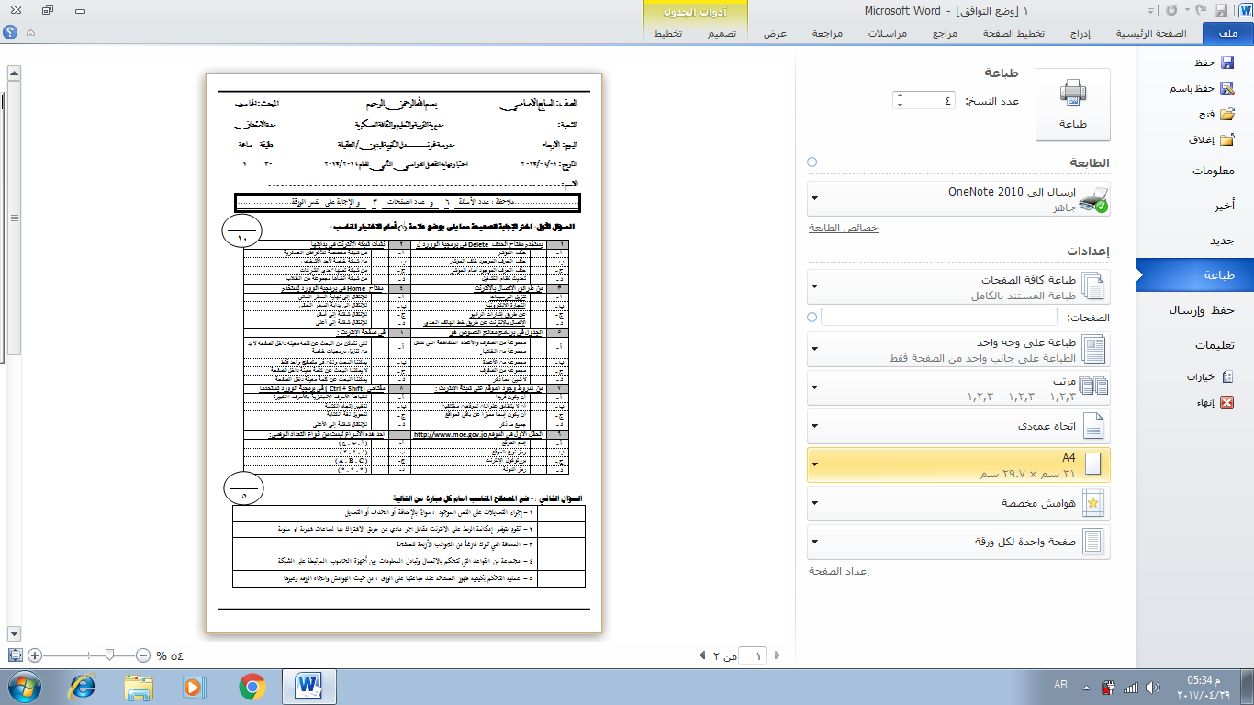
السؤال الرابع :- تأمل الشكل التي , ثم اجب عن الأسئلة التي تليه :

10
ما العلمية التي قيد التنفيذ؟ ؟................................................................................................................. (2)
ما اسم صندوق الحوار ؟.................................................................................................................... (2)
كم عدد النسخ المطلوب طباعتها ؟......................................................................................................... (2)
ما اتجاه الصفحات المطلوب طباعتها ؟..................................................................................................... (2)
ما حجم الورق المستخدم في الطباعة ؟..................................................................................................... (2)
السؤال الخامس: تأمل الشكل التالي ثم أجب عن الاسئلة التي تليه:
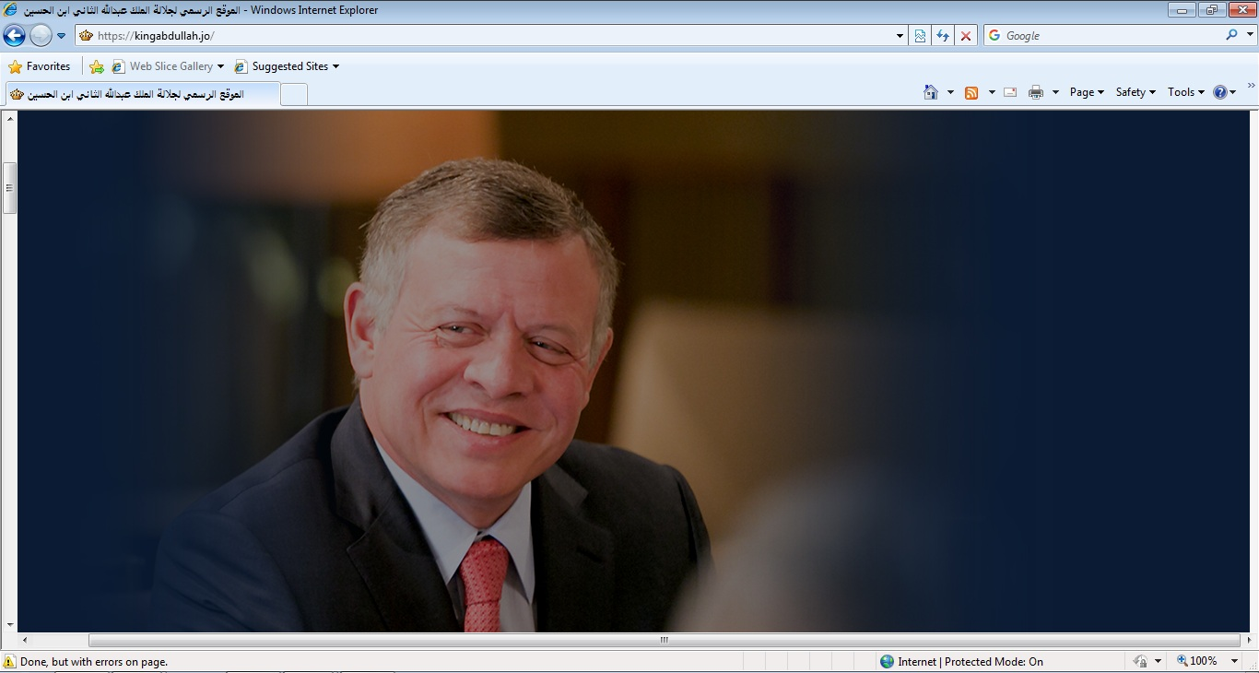
ما هو البرنامج الذي نستخدمه الآن؟.............................................................................................................. (2)
ما هو عنوان الموقع الذي أمامك الآن؟............................................................................................................(2)
اذكر عنوان واحد لأشهر محركات البحث؟.........................................................................................................(2)
اذكر واحدة من أخلاقيات التعامل مع شبكة الانترنت؟..............................................................................................(2)
ما هي طريقة حفظ الصورة الموجودة بالموقع؟......................................................................................................(2)

